**第次实验**

学号：37220222203904 姓名：邹济帆

1. **问题描述**

设计与实现南普陀、胡里山炮台、曾厝埯和厦门大学思明校区主要景点(如上弦场、芙蓉湖等)的旅游咨询系统，为游客提供游程最短的最优决策方案。

1. **需求分析**

输入景点数量和相对距离后，根据需要的浏览景点，输出距离最小的方案。

1. **算法设计**

可以将用户的输入转化成一个图。当用户输入图中想要被访问的节点是，找出包含这些节点的最短路径。

要计算经过图中若干个特定节点的最短路径，可以使用回溯算法结合最短路径算法来解决。下面是一个详细的算法设计：

首先，根据图的表示方式（邻接矩阵或邻接表），构建图的数据结构。

定义一个集合，用于存储已经访问过的节点；一个变量用于记录当前路径的长度；一个变量用于记录最短路径的长度；一个变量用于存储最短路径；一个回溯函数，输入参数包括当前节点、目标节点列表、已访问节点集合、当前路径长度、最短路径长度和最短路径。

在回溯函数中，首先判断当前路径长度是否已经超过了最短路径长度，如果是，则直接返回。然后，判断当前节点是否为目标节点列表中的节点，如果是，则更新最短路径长度和最短路径。接下来，遍历当前节点的邻居节点，如果邻居节点没有被访问过，则将其加入已访问节点集合，并更新当前路径长度。

然后递归调用回溯函数，以邻居节点作为当前节点，继续搜索。

在递归调用结束后，将邻居节点从已访问节点集合中移除，并恢复当前路径长度。

在主程序中，遍历图中的所有节点，以每个节点作为起点调用回溯函数。

最后，输出最短路径和最短路径长度。

1. **系统实现**

系统实现请参照文件夹内源文件。

1. **测试分析**

运行源文件，试着输入以下内容：

9

9

1 胡里山炮台

2 世贸双子塔

3 厦门大学

4 南普陀寺

5 中山路步行街

6 增厝安

7 厦门北站

8 集美学村

9 白城沙滩

1 2 1

2 3 1

3 4 1

4 5 1

5 6 1

6 2 1

6 7 2

6 8 3

8 9 4

2

4

1 4 7 9

对应的输出为：

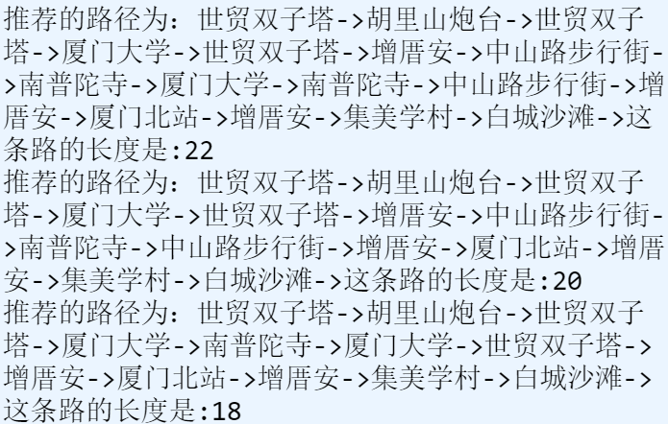

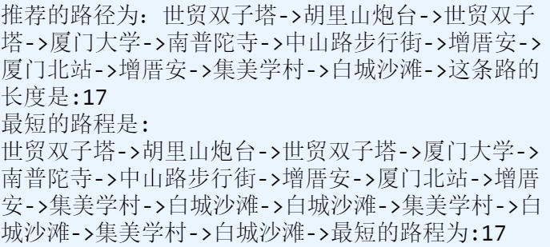

总的来看，源程序可以基本实现需要的功能。源程序依然可以进行改进，例如内置各个景点的编号对应和相对距离等待而不依赖用户输入，这样在用户输入想去的节点名称后就可以自动输出结果。